Entdeckungen 5: Folgen
Kapitel 5: Sklavenhandel

20 Min | Einzelarbeit | Informationen verarbeiten | Arbeitsblatt, Lösung
Schwarze Sklaven und Sklavinnen

Indios und Indias, sofern sie nicht getötet wurden, wurden im Kontakt mit den Spaniern häufig krank. So kamen diese auf die Idee, schwarze Sklaven und Sklavinnen aus Afrika herbeizuholen. Denn auf den Entdeckungsfahrten rund um Afrika hatten die portugiesischen Seefahrer schon vor der Entdeckung Amerikas begonnen, Schwarze zu verschleppen, um ein Lösegeld zu erpressen. Allerdings besass die einheimische Bevölkerung gar kein Geld. So verkauften die Seeleute ihre Geiseln als schwarze Sklaven weiter.
Diese Gewohnheit übernahmen auch die spanischen Kolonisten. Allerdings hatten sie gar nicht das Recht, sich an der afrikanischen Westküste mit Sklaven/Sklavinnen einzudecken – dieses Gebiet hatte sich ja Portugal vorbehalten. Die grosse portugiesische Kolonie Brasilien eignete sich auch am besten für deren Einsatz: Zuckerrohr wurde auf grossen Plantagen angebaut, um Rohrzucker zu gewinnen. 100'000 Sklaven/Sklavinnen brachten portugiesische Schiffe bis 1600 nach Brasilien, 600'000 zwischen 1600 und 1700, 1'300'000 zwischen 1700 und 1800 und sogar 1'800'000 im 19. Jahrhundert. Aber schon im 18. Jahrhundert wurden noch mehr Sklavinnen und Sklaven auf die karibischen Inseln verbracht; das spanische Kolonialreich war hier zerfallen und englische, niederländische und französische Kolonisten beschafften sich noch mehr Sklaven/Sklavinnen als Brasilien: rund 5'000'000. Handelsgesellschaften dieser Länder fuhren afrikanischen Küstenstämme an, tauschten ihre Waren gegen Sklaven ein, transportierten diese in den karibischen Raum, verkauften sie dort gegen Zucker, Tabak und Baumwolle und segelten damit nach Europa zurück – ein gewinnbringender Handel im Dreieck!
Insgesamt sind etwa 12'000'000 Menschen aus Afrika versklavt worden, etwa 10'000'000 kamen in den Kolonien an. In die späteren USA wurden «nur» rund 400'000 Menschen verschleppt; weil die USA 1808 die Einfuhr verbot und das Verhältnis von Männern und Frauen ausgeglichener war, wuchs hier die Sklavenbevölkerung auch noch im 19. Jahrhundert an.

Das sind viele Informationen! Zeichne die wichtigsten übersichtlich in der Karte ein.
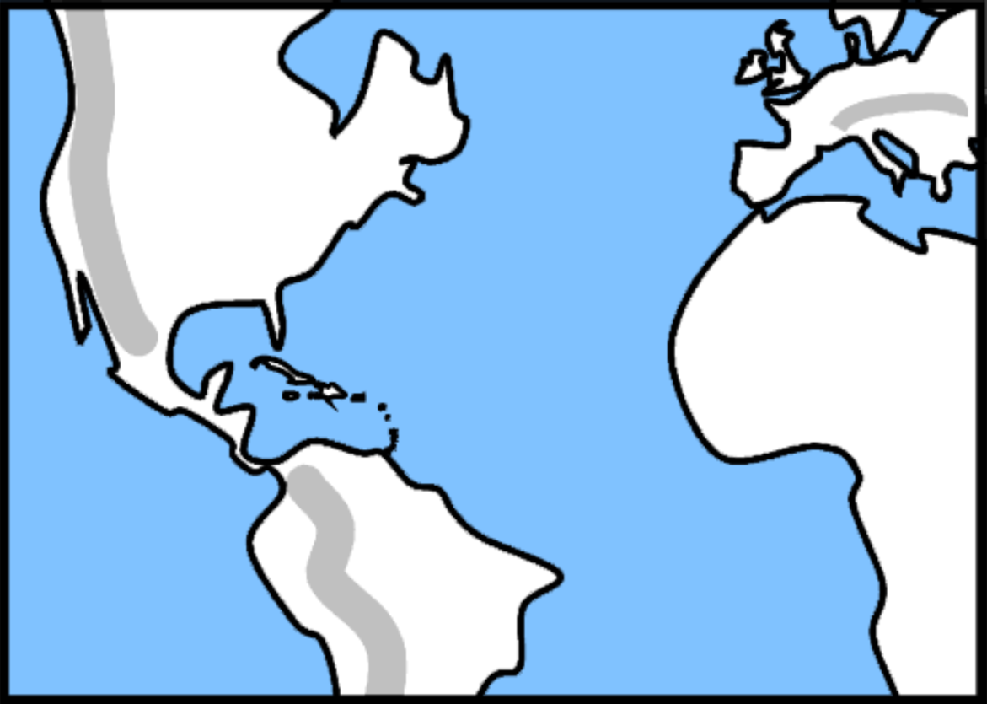
Lösungen und Ergänzungen

So kann die Lösung etwa aussehen:
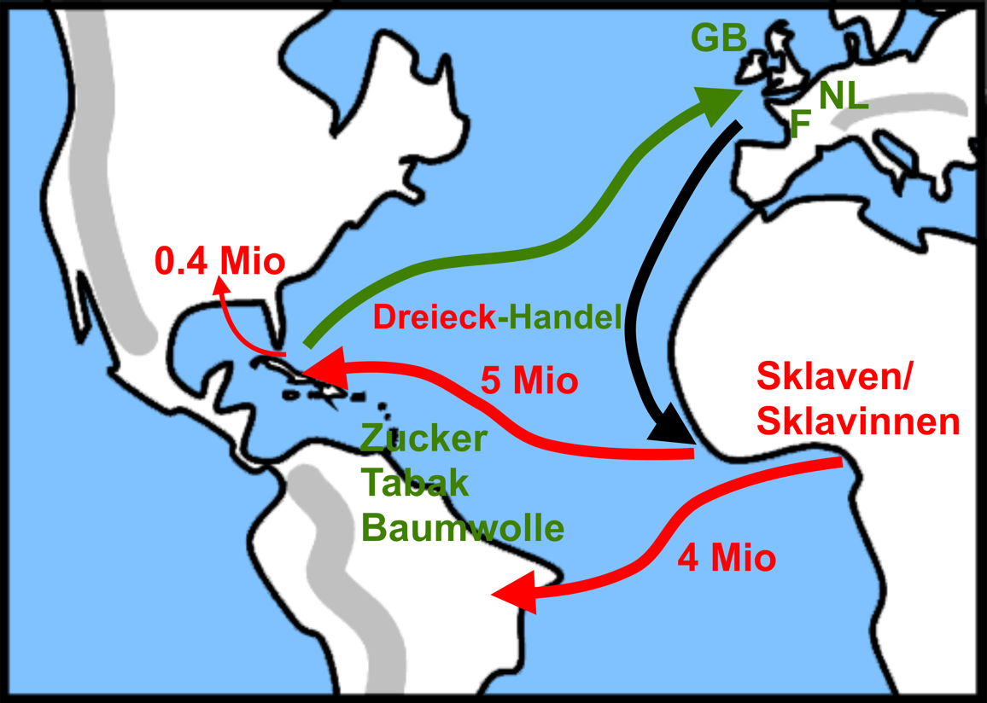

Im Text ist noch nicht gesagt worden, gegen welche Waren aus Europa die Sklaven und Sklavinnen eingekauft wurden: Es waren dies vor allem Eisenwaren, Schnaps, aber auch Kleider aus leichtem Stoff (also theoretisch auch aus Baumwolle, die von aus Afrika verschleppten Sklaven und Sklavinnen in Amerika produziert worden war…). Der Export dieser Waren beflügelte die europäische Produktion.

Ebenfalls nicht thematisiert wird, dass vor allem junge Männer und weniger Frauen versklavt wurden (etwa weitere 5 Millionen Frauen wurden allerdings in den islamischen Raum verkauft). Nur in denn späteren USA machten sie einen grösseren Anteil aus, weil hier wegen des Importverbots seit 1808 für Nachwuchs gesorgt werden musste.

Abschaffung… | … des (externen) Sklavenhandels | … der Sklavenhaltung
Dänemark | 1792 (erstes Land)
USA | 1808 | 1865
GB | 1807 | 1833
F |  | 1794, 1802 durch Napoleon wieder gestattet; 1848
Brasilien | 1851 | 1888
Spanien (für Kuba) | 1862 | 1886

Erläuterungen

Auch hier können nur die wichtigsten Informationen vermittelt werden. Als Ergänzung eine Karte aus einem wissenschaftlichen Werk mit detaillierteren Angaben. Ein Ausschnitt aus ihr wie auch die Schülerkarte aus der Postenaufgabe können auf der Plattform gezeigt werden.
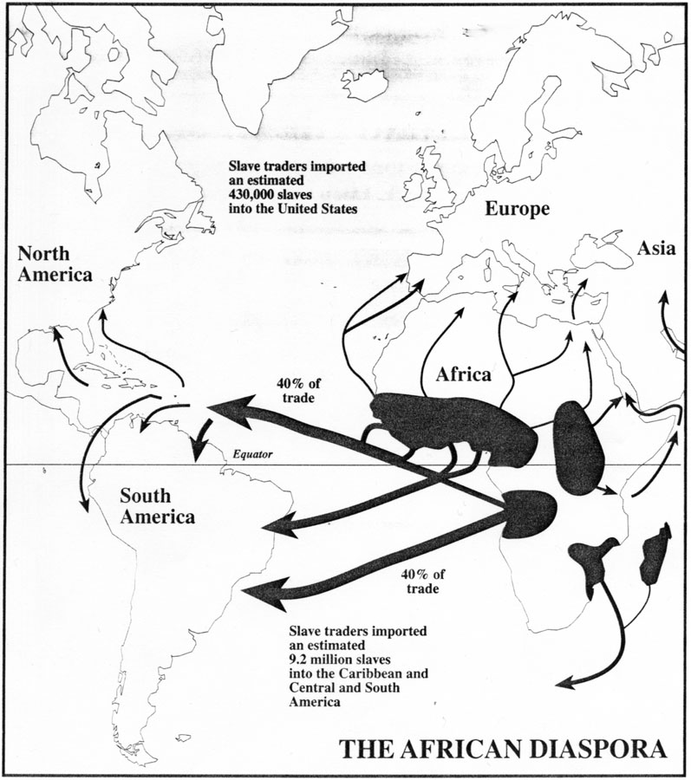

Paul Finkelman, Joseph Miller (Hsg.): Macmillan Encyclopedia of World Slavery (New York, 1998), Band 1, S. XLVII

